Фамилия___________________________ Имя___________________Класс___
Дата проведения _____- ______-_______

ИНСТРУКЦИЯ ДЛЯ УЧАЩИХСЯ
Уважаемый шестиклассник!
Внимательно ознакомься с инструкцией и заданиями.
На выполнение работы отводится 120 минут.
В работе содержатся задания с выбором ответа, а также задания, требующие небольшого развёрнутого ответа.
Одни задания покажутся тебе лёгкими, другие – трудными. Если ты не знаешь, как выполнять задание, пропусти его и переходи к следующему. Если останется время, ты сможешь ещё раз попробовать выполнить пропущенные. Если ты ошибся и хочешь исправить свой ответ, то зачеркни его и разборчиво запиши нужный.
Желаем успеха!

1.Установите соответствие между событиями и годами: к каждой позиции первого
столбца подберите соответствующую позицию из второго столбца.

СОБЫТИЯ
A) вступление СССР в Лигу Наций.
Б) «Кровавое воскресенье»
B) Летние олимпийские игры в Москве
Г) создание ОВД

ГОДЫ………………………………………1) 1905 г.
2) 1980 г.
3) 1955 г.
4) 1985 г.
5) 1934 г.
6) 1949 г.
Запишите в таблицу выбранные цифры под соответствующими буквами.
А | Б | В | Г

2. Расположите события в хронологической последовательности.

1. Первая пятилетка
2. Двоевластие
3. Создание НАТО

3.Установите соответствие между процессами (явлениями, событиями) и фактами,
Относящимися к этим процессам (явлениям, событиям):
К каждой позиции первого столбца подберите соответствующую позицию из второго столбца.

ПРОЦЕСС, ЯВЛЕНИЯ, СОБЫТИЯ,ФАКТЫ
А) массовые репрессии в СССР 1. борьба в ВКП(б) с правой оппозицией
2..конфликт на озере Хасан
Б) движение диссидентов .
B) « холодная война » 3) национализация промышленности
Г) политика военного коммунизма
4) венгерский кризис
5) борьба с космополитизмом
6) создание Хельсинской группы
Ответ:

А | Б | В | Г

4. Заполните пустые ячейки таблицы, используя приведённый ниже пропущенных элементов: для каждого пропуска, обозначенного буквой, выберите номер нужного элемента.

Географический объект | Событие | Время, когда произошло  (явление, процесс)  событие (явление, процесс)
 | Аграрная реформа в СССР | 1950-е гг.
Крымский полуостров
 | Антисоветское восстание | .
Владивосток |  | 1892-1903 гг.

Пропущенные элементы:
1) строительство БАМа.
2) Будапешт
3) Казахская ССР
4) 1920 г.
5) Прага
6) 1921 г.
7) 1956 г.
8) строительство Транссибирской магистрали
9) разгром Вооруженных сил Юга России
Ответ:
А | Б | В | Г | Д | Е

5.Установите соответствие между событиями и участниками этих событий
А. конституция «развитого социализма»…………………..1. Столыпин П.А.
Б. аграрная реформа начала ХХ в..…………………………2. Витте С.Ю.
В. реформа сельского хозяйства в 1930-е гг.……………....3. Косыгин Н.А.
Г. индустриализация………………………………………...4. Суслов М.А.
5. Ангелина П.И.
…………………………………………………………………6. Стаханов А.Г.
Ответ:
А | Б | В | Г

6. Прочтите отрывок из постановления Пленума ЦК КПСС.
«В то время, когда партия под руководством Центрального Комитета, опираясь на всенародную поддержку, ведёт огромную работу по выполнению исторических решений ХХ съезда, направленных на дальнейшее развитие народного хозяйства и непрерывный подъём жизненного уровня советского народа, на восстановление ленинских норм внутрипартийной жизни, ликвидацию нарушений революционной законности, на расширение связи партии с народными массами, развитие советской социалистической демократии, на укрепление дружбы советских народов, проведение правильной национальной политики, а в области внешней политики — на разрядку международной напряжённости в целях обеспечения прочного мира; и когда достигнуты уже во всех этих областях серьёзные успехи, о которых знает каждый советский человек, — в это время антипартийная группа Маленкова, Кагановича и Молотова выступила против линии партии. С целью изменения политической линии партии эта группа антипартийными, фракционными методами добивалась смены состава руководящих органов партии, избранных на Пленуме ЦК КПСС».
Используя отрывок, выберите в приведённом списке три верных суждения. Запишите цифры, под которыми они указаны.
- Описанные в отрывке события произошли в 1957 г.
- Описанные события происходили в 1952–1953 гг.
- В отрывке речь идёт о так называемом ленинградском деле.
- Названная антипартийная группа обвинялась в стремлении сместить с поста руководителя КПСС Н. С. Хрущёва.
- Руководители антипартийной группы, названные в постановлении, были расстреляны.
- Постановление утверждает, что Маленков, Молотов и Каганович были противниками разрядки международной напряжённости.

Ответ:_____________________________________

7. В 1918 – 1922 гг. в нашей стране проходила гражданская война. Победу в гражданской войне одержали коммунисты. Укажите три любых причины победы РКП(б).

8. Используя знания по истории России, раскройте смысл понятия «конституционная монархия». Приведите один исторический факт, конкретизирующий данное понятие применительно к истории России. Приведённый факт не должен содержаться в данном Вами определении понятия.

9. В 1965 – 1975 гг. во Вьетнаме проходила гражданская война между коммунистами и проамериканскими политическими силам. Используя исторические знания, приведите аргументы в подтверждение точки зрения, что важную роль в войне сыграли советские и американские военнослужащие : один аргумент для СССР и один для США. При изложении аргументов обязательно используйте исторические факты.
Ответ запишите в следующем виде.
Аргумент для СССР:
Аргумент для США:
Проверьте , чтобы каждый ответ был записан рядом с номером соответствующего задания.

Вам дается карта исторического события. Выполните задания 10-13
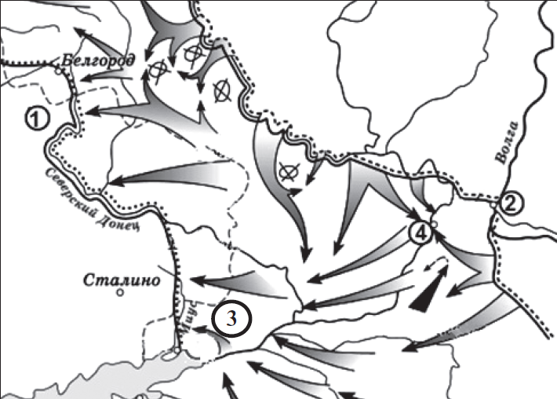

10. Запишите фамилию одного из двух командующих армиями, которые обороняли город под цифрой 2, в ходе военной операции указанной на схеме.
Ответ:____________________

11. Запишите название города под цифрой 2.
Ответ:_____________________

12. «В конце октября через Волгу были переброшены подкрепления из Сибири. Рядовой _______________ в первом бою убил шесть фашистов. За этот бой он был представлен к званию сержанта и переведен на штатную должность снайпера второй роты. Он стал грозой немецких снайперов и офицеров. До того, как он получил тяжелую контузию на его снайперском счету оказалось более 200 фашистских гадов».
Запишите имя и фамилию советского воина.
Ответ:____________________________

13. Выберите из нижеизложенных предположений три правильных
1. Битва, изображенная на схеме закончилась победой РККА в 1942 году
2. Советскими войсками в битве руководил С.М. Буденный;
3. Город Сталино в настоящее время является столицей независимого государства;
4. Битва, изображенная на схеме стала началом коренного перелома в войне с нацистами;
5. Участником сражения был герой Советского Союза А.И. Покрышкин;
6.Участником сражения был герой Советского союза Я. И. Павлов.
Ответ:______________________

